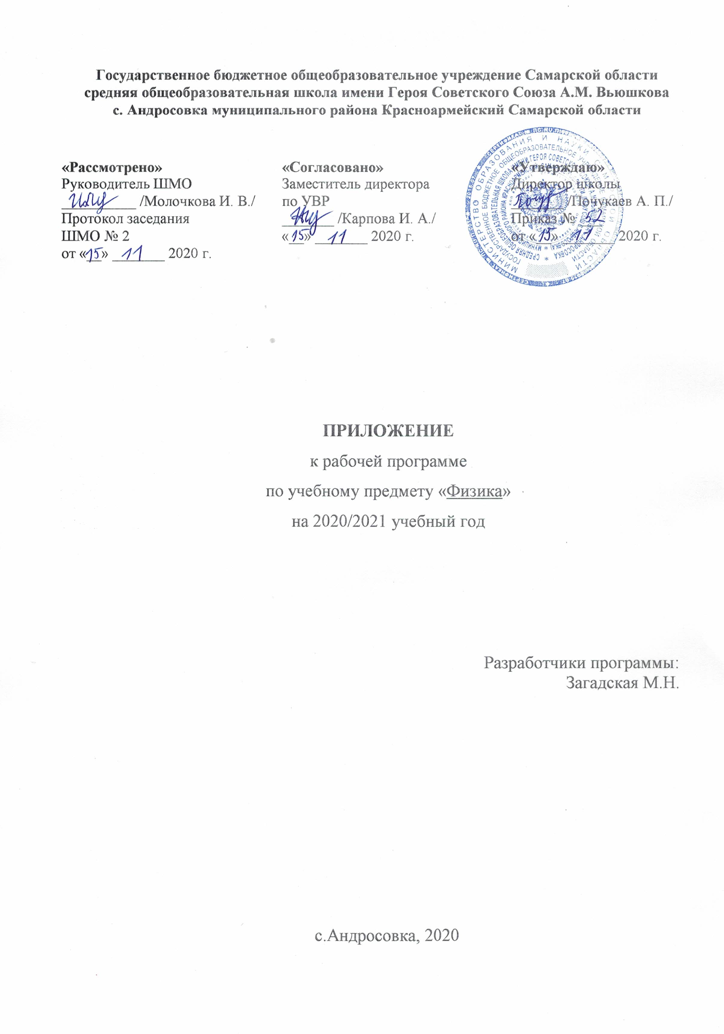

Приложение к рабочей программе по учебному предмету «Физика» на уровне основного общего образования на 2020-2021 учебный год
Настоящее приложение разработано на основании «Методических рекомендаций по организации образовательного процесса общеобразовательных организаций на уровне основного общего образования на основе результатов Всероссийских проверочных работ, проведенных в сентябре-октябре 2020 г.» (Письмо Минросвещения России № ВБ - 2141/03 от 19.11.202 г. «О методических рекомендациях»), анализа ВПР по физике е учителя физики Загадской М.Н..
Настоящее приложение разработано в целях формирования и развития несформированных умений и видов деятельности, характеризующих достижение планируемых результатов освоения ООП начального общего и/или основного общего образования, выявленных в ходе проведения Всероссийских проверочных работ по данному предмету в сентябре-октябре 2020 г.

Календарно-тематическое планирование |  |  | Дополнение к КТП
№ урока | Дата урока | Тема урока | Коррекция  по результатам ВПР
8 класс
18 | 12.11 | Решение задач | Умение решать задачи, используя физические законы и формулы, связывающие физические величины; на основе анализа условия задачи выделять законы и формулы, необходимые для её решения, проводить расчёты и оценивать реальность полученного значения
21 | 25.11 | Решение задач | Умение решать задачи, используя физические законы (закон Паскаля, закон Архимеда) и формулы, связывающие физические величины; на основе анализа условия задачи выделять законы и формулы, необходимые для её решения, проводить расчёты.
23 | 2.12 | Работа пара и газа при расширении | Использовать при выполнении учебных задач справочные материалы; делать выводы по результатам исследований.
26 | 10.12 | Обощающий урок по теме «Тепловые явления» | Умение решать задачи, используя формулы, связывающие физические величины; проводить расчёты
27 | 16.12 | Электризация тел при соприкосновении. Взаимодействие заряженных тел. | Умение анализировать ситуации практико-ориентированного характера, узнавать в них проявление изученных физических явлений и применять имеющиеся знания для их объяснения.
30 | 24.12 | Объяснение электрических явлений | Умение анализировать отдельные этапы проведения исследований и интерпретировать результаты наблюдений и опытов; решать задачи, используя физические законы и формулы, связывающие физические величины; на основе анализа условия задачи выделять законы и формулы, необходимые для её решения, проводить расчёты и оценивать реальность полученного значения

